Trabajo Práctico Nº 10

Sísmica de Reflexión (Temas 14)

- A partir del siguiente modelo de subsuelo caracterizado sísmicamente por la serie de coeficientes de reflexión y el grafico de variación de la impedancia acústica que se muestra, obtener un sismograma para el mismo utilizando:

- una ondícula con polaridad normal
- una ondicula con polaridad reversa en fase cero
- una ondícula con polaridad normal con fase min.
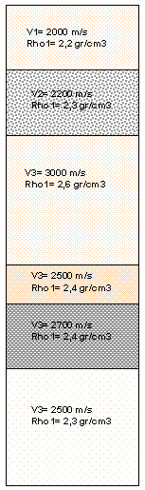

- Señalar los tipos de ondas que pueden verse en la siguiente familia de trazas:

